Sz. P. Prezes PKN ORLEN Daniel Obajtek
media@orlen.pl
sponsoring@orlen.pl
FUNDACJA ORLEN
fundacja@orlen.pl

SEJMIK WOJEWÓDZTWA WIELKOPOLSKIEGO

Sz. P. Prezydent RP Andrzej Duda
Sz. P. Marszałek Sejmu Elżbieta Witek
Sz. P. Marszałek Senatu Tomasz Grodzki
Sz. P. Premier Mateusz Morawiecki
Sz. P. Wicepremier Jarosław Kaczyński
Sz. P. Minister Zdrowia Adam Niedzielski
Sz. P. Minister Obrony Narodowej Mariusz Błaszczak
Sz. P. Minister Spraw Wewnętrznych Mariusz Kamiński
Sz. P. Minister Sprawiedliwości Zbigniew Ziobro
Sz. P. Minister Michał Dworczyk
Sz. P. Minister Edukacji i Nauki Przemysław Czarnek
Sz. P. Prezydent Poznania Jacek Jaśkowiak
Sz. P. Prezes Najwyższej Izby Kontroli Marian Banaś
Sz. P. Rzecznik Praw Pacjenta Bartłomiej Łukasz Chmielowiec

Rada Miasta Poznania
Agencja Oceny Technologii Medycznych i Taryfikacji
Naczelna Izba Lekarska
Porozumienie Zielonogórskie
Ogólnopolski Związek Zawodowy Lekarzy
Solidarność Sekretariat Ochrony Zdrowia
Zarząd Główny Związku Nauczycielstwa Polskiego
Krajowy Sekretariat Nauki i Oświaty NSZZ „Solidarność”

Do wiadomości:
Sz. P. prof. dr hab. n. med. Ewa Marcinowska-Suchowierska
Sz. P. dr hab. n. med. Paweł Płudowski
Sz. P. prof. dr hab. med. Iwona Mozer-Lisewska
Dziennikarze
Samorządowcy

Dzisiejszą część mojej petycji dedykuję Panu Prezesowi PKN ORLEN, Fundacji ORLEN.
Petycję przesyłam dzisiaj, jak zwykle do władz państwowych i naukowców, a także do samorządów z Warmii i Mazur, dziennikarzy i senatorów.

LIST OTWARTY do Prezesa PKN ORLEN i Fundacji ORLEN
część II

Szanowy Panie Prezesie, Szanowni Państwo

Dzisiejsza część będzie krótka, ale wiele mówiąca. Dane z serwisu worldometers.info
Porównanie do Finlandii i Chin już pokazywałem (z informacjami o witaminach D3 i C), tym razem dodałem Indie, które miały duży kryzys i prognozowano im, że dogonią Stany Zjednoczone.
Teraz kraj, który ma ponad 30 razy więcej ludności miał w dniu pisania maila ponad 3 krotnie mniej zgonów.
To biedny kraj z fatalnym przygotowaniem do leczenia szpitalnego, ale podjął wielkie starania i oprócz tego co robią wszyscy (maski, zamknięcia, szczepienia) podjął się leczenia tanimi lekami i profilaktyką z tymi lekami.

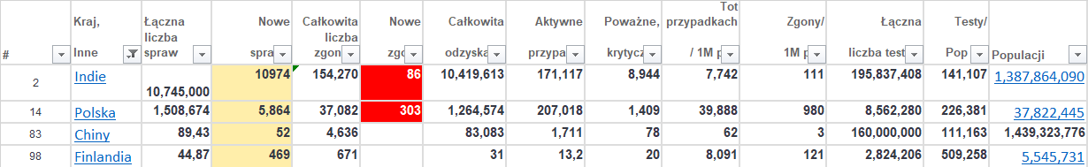

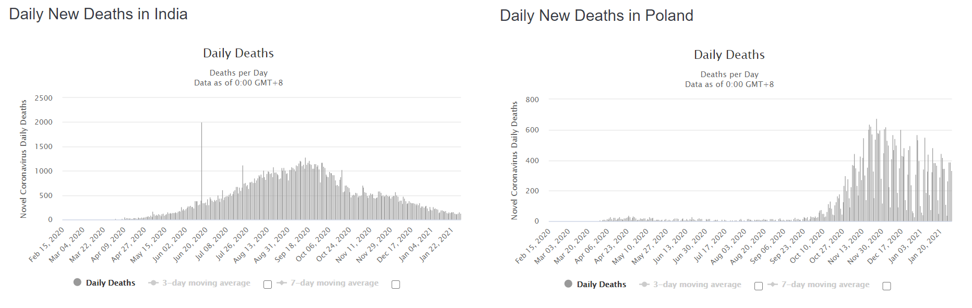
Dodaję informację jak sobie poradzono w największym stanie Uttar-Pradesh. Ma kilkakrotnie więcej mieszkańców od Polski.
Warto, żeby nasz sztab kryzysowy przyjrzał się jak sobie radzić z pandemią.

https://indianexpress.com/article/opinion/columns/coronavirus-pandemic-covid-vaccine-tracker-uttar-pradesh-7107756/

Tłumaczenie Google.
"... Pozwolę sobie również omówić dwie strategiczne interwencje, spośród wielu, które podjęliśmy. Pierwszym z nich jest powszechne stosowanie leku, iwermektyny, nie tylko w leczeniu przypadków, ale także w profilaktyce. Rząd stanowy zapewnia bezpłatne leki wszystkim pacjentom przebywającym w izolacji domowej lub w rządowych ośrodkach COVID-19, które mają ponad 1,5 lakh łóżek. Do tej pory zastosowaliśmy połączenie iwermektyny i doksycykliny, aby z powodzeniem leczyć ponad 3 lakh izolowanych w domu pacjentów z łagodnymi objawami. Ta kombinacja była również stosowana przez szpitale w całym stanie w przypadku przyjętych pacjentów z COVID-19. Ale co jest bardziej interesujące, to udane stosowanie przez stan iwermektyny jako środka profilaktycznego..."

Te liczby mówią więcej niż słowa. Indie w zgonach na milion mieszkańców mają mniejszą wartość niż Finlandia.
-------------------------------------------------------------------------

Mam jeszcze prośbę do Premiera, żeby nie wysyłał więcej egzorcystów ze swojej kancelarii do "wciskania kitu" samorządowcom na temat promieniowania.
TelkoEgzorcyści kontra Ludzie Dobrej Woli | antrejka.pl
Razem z panem Zagórskim niech Pan wreszcie, po roku, zajmie się odpowiedzią na rezolucję polskich naukowców, mających ogromny dorobek w dziedzinie wpływu pola elektromagnetycznego na zdrowie.
Opinie Komisji (ptbr.org.pl)

Niech Pan przeczyta punkt 1 Rezolucji. Stworzył Pan, wg. naukowców, zagrożenie dla bezpieczeństwa i zdrowia ludzi.
W Poznaniu w protokołach po instalacji nowych anten wpisywane są już wielkości promieniowania takie jak 26,9 V/m.
Dopuszczalna do grudnia 2019 roku wartość natężenia PEM to 7 V/m, Pański rząd zwiększył ją do 61 V/m.

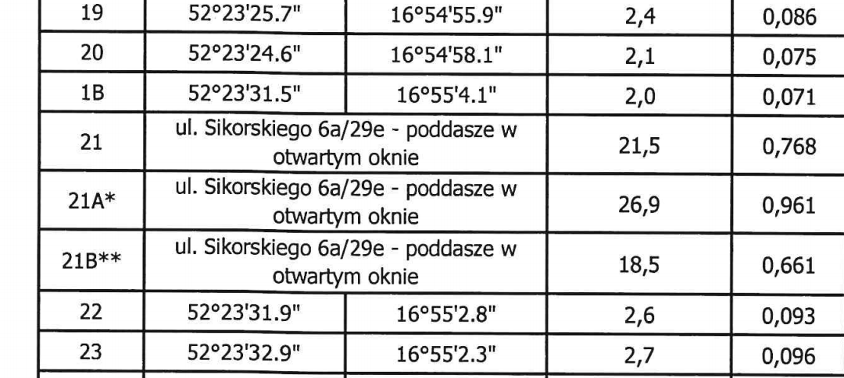
Czy Pan myśli, że stres oksydacyjny, który powoduje u mieszkańców ta stacja bazowa zwiększa ich odporność i dlatego pan to zrobił?
Czy myśli Pan, że Pan, Pan Szumowski i Pan Zagórski macie większą wiedzę na temat wpływu promieniowania na zdrowie od wiedzy naukowców, którzy podpisali rezolucję?
Proszę się "ogarnąć" Panie Premierze. W Polsce jest kryzys zdrowotny. Wie Pan o tym, czy żyje w jakimś innym świecie?

z poważaniem
Krzysztof Kukliński
Kamionki
Analityk danych, IT. 60+. Obrońca praw człowieka. Od 16 lat walczę o zmniejszenie ekspozycji środowiska i ludzi na PEM. Od 6 lat rozpowszechniam informacje o zdrowiu dla pokolenia 45+

